2017年8月2～3日
内閣改造、政局、民進党、防衛、核兵器・広島、都政

外相に河野氏、防衛は小野寺氏＝改造内閣が今夕発足－自民新執行部もスタート
第３次安倍第３次改造内閣が３日夕、発足する。安倍晋三首相は、麻生太郎副総理兼財務相（７６）と菅義偉官房長官（６８）を留任させるなど政権の骨格を維持する一方、外相に河野太郎前行政改革担当相（５４）を抜てき、防衛相には小野寺五典政調会長代理（５７）を起用する。処遇が注目された岸田文雄外相兼防衛相（６０）は自民党政調会長に就任。内閣支持率が下落する中、閣僚経験者を手堅く配置し、政権の再浮揚を目指す。
内閣改造では、林芳正元農林水産相（５６）が文部科学相に就任し、学校法人「加計学園」問題の対応に当たる。政権と距離を置いてきた野田聖子元総務会長（５６）も総務相として入閣させ、挙党態勢の構築を図る。
経済再生担当相には茂木敏充政調会長（６１）が就く。加藤勝信１億総活躍担当相（６１）は厚生労働相に横滑りし、世耕弘成経済産業相（５４）、吉野正芳復興相（６８）、公明党の石井啓一国土交通相（５９）は続投。上川陽子元法相（６４）は法相に再登板する。五輪担当相には鈴木俊一元環境相（６４）が起用される。
初入閣は６人で、農水相に斎藤健農水副大臣（５８）、環境相に中川雅治参院議員（７０）、国家公安委員長兼防災担当相に小此木八郎自民党国対委員長代理（５２）、沖縄・北方担当相に江崎鉄磨元国交副大臣（７３）、１億総活躍担当相に松山政司参院国対委員長（５８）、地方創生担当相に梶山弘志元国交副大臣（６１）が内定した。
首相は午前１１時半からの臨時閣議で辞表を取りまとめた上で、公明党の山口那津男代表との与党党首会談を開催。その後、組閣本部を設置し、菅長官が閣僚名簿を発表。皇居での認証式を経て、第３次安倍第３次改造内閣が発足する。首相は３日夜、首相官邸で記者会見に臨み、今後の政権運営方針について説明する。
内閣改造に先立ち、自民党は３日午前、臨時総務会を開き、新執行部人事を正式決定する。高村正彦副総裁（７５）と二階俊博幹事長（７８）は留任。政調会長に岸田氏、総務会長に竹下亘国対委員長（７０）、選対委員長に塩谷立元文科相（６７）が就任する。（時事通信2017/08/03-04:29）

外相に河野氏 野田氏は総務相 内閣改造と党役員固まる
朝日新聞デジタル2017年8月3日01時46分
安倍晋三首相は３日、内閣改造と自民党役員人事を行う。２日夜までに新内閣のメンバー全１９人と党幹部の顔ぶれが固まった。総務相には野田聖子・元党総務会長を、外相には河野太郎・前行政改革担当相を起用する。加計（かけ）学園をめぐる問題に直面する文部科学相には林芳正（よしまさ）・元農林水産相をあてる。
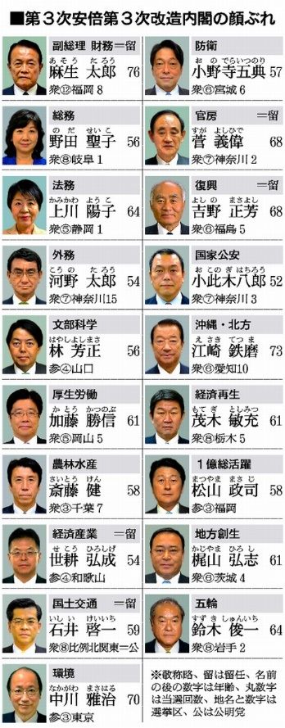
第３次安倍第３次改造内閣の顔ぶれ
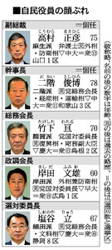
野田氏は、一昨年の党総裁選に首相の対立候補として立候補を模索するなど政権と距離を置いてきた。首相は野田氏を閣内に取り込み、挙党一致で立て直す姿勢を示す考え。支持率が低迷する中で政権の刷新感を打ち出す狙いもある。野田氏は１９９８年に郵政相を務めたこともあり、総務省が所管する郵政行政に明るいことも考慮した。
河野氏は自民党麻生派に所属し、菅義偉官房長官が将来のリーダー候補として評価している。首相ら政権中枢は河野氏を安倍外交の牽引（けんいん）役に登用し、目玉人事とする狙いだ。
林氏は防衛相、経済財政相などを歴任。１５年２月には「政治とカネ」の問題で辞任した前職に代わり農水相として再登板し、環太平洋経済連携協定（ＴＰＰ）交渉への対応にあたった。防衛相には小野寺五典（いつのり）・元防衛相が就任。稲田朋美前防衛相のもとで揺れた防衛省の立て直しにあたる。経済政策の司令塔役の経済再生相には茂木敏充（もてぎとしみつ）・党政調会長を起用する。
厚生労働相には加藤勝信・１億総活躍相が横滑りする。上川陽子氏は２度目の法相に起用。鈴木俊一・元環境相は五輪相に、斎藤健氏は副大臣から昇格させ農水相とする。自民党二階派の江崎（えさき）鉄磨氏は沖縄北方・消費者相に、松山政司（まさじ）・参院国会対策委員長は１億総活躍相に、中川雅治・党参院議員副会長は環境相に起用する。
新内閣のメンバー１９人のうち初入閣は６人。一方、閣内の残留は６人、閣僚経験者の起用は７人に上る。首相は安定感を重視し、特定の政策分野に明るい人材を積極的に登用する。
党役員では、第２次安倍内閣の発足時から務めた岸田文雄外相を党政調会長に起用。竹下亘・国対委員長を総務会長に、塩谷立（しおのやりゅう）・元文科相を選挙対策委員長に起用する。竹下氏の後任の国対委員長には森山裕（ひろし）・前農水相が就任する。萩生田光一官房副長官は幹事長代行にあてる。首相は３日午後、第３次安倍第３次改造内閣を発足させ、同日夕に首相官邸で記者会見を開き、今後の政権運営の方針などを説明する考えだ。

萩生田副長官の後任に西村康稔氏起用へ 現総裁特別補佐
朝日新聞デジタル2017年8月2日19時07分
安倍晋三首相は３日に行う内閣改造で、萩生田光一氏の後任の官房副長官（政務）に、自民党の西村康稔総裁特別補佐の起用を決めた。野上浩太郎（政務）、杉田和博（事務）の両官房副長官は留任する。

萩生田氏を自民党幹事長代行に起用 党役員人事
朝日新聞デジタル2017年8月2日17時11分
安倍晋三首相は３日に行う自民党役員人事で、幹事長代行に萩生田光一・官房副長官を起用する意向を固めた。萩生田氏は、首相と同じ自民党細田派の出身。加計学園の問題で文部科学省が公表した文書に名前が記され、野党から関わりを追及されていた。

筆頭副幹事長に小泉氏、自民方針 異例の2人
共同通信2017/8/3 00:09
自民党は2日、小泉進次郎農林部会長と柴山昌彦首相補佐官の2人を筆頭副幹事長に充てる方針を固めた。同ポストを複数で担当するのは極めて異例。党関係者が明らかにした。
柴山氏は総裁特別補佐も兼務する方向だ。両氏の具体的な担務は今後、調整する。知名度の高い小泉氏を起用することで、選挙対策を強化する狙いもありそうだ。

きょう内閣改造 総務相に野田氏 外相に河野氏など内定
NHK8月3日 4時42分
安倍総理大臣は３日、内閣改造と自民党の役員人事を行います。総務大臣に自民党の野田聖子元総務会長、外務大臣に河野太郎前国家公安委員長の起用を内定し、農林水産大臣には当選３回の齋藤健農林水産副大臣を抜てきするなど、新しい内閣の全容を固めました。
安倍総理大臣は３日午前、自民党役員人事を行ったあと、臨時閣議を開き、閣僚の辞表を取りまとめたうえで、午後、組閣本部を設置し、第３次安倍内閣が発足してから３回目となる内閣改造を行うことにしています。
これを前に安倍総理大臣は、総務大臣に、安倍政権と一定の距離を置いてきた自民党の野田聖子元総務会長、外務大臣に、ＰＫＯ部隊の日報問題で防衛省内の調査をやり直すよう求めた河野太郎前国家公安委員長を起用することを内定しました。
さらに、農林水産大臣には、来年の自民党総裁選挙への立候補に意欲を示す石破元幹事長の派閥に所属し、当選３回の齋藤健農林水産副大臣を抜てきすることを決めました。
また、法務大臣に上川陽子元法務大臣、厚生労働大臣に加藤勝信一億総活躍担当大臣、環境大臣に自民党の中川雅治参議院議員副会長、一億総活躍担当大臣に自民党の松山政司参議院国会対策委員長、地方創生担当大臣に梶山弘志元国土交通副大臣、オリンピック・パラリンピック担当大臣に鈴木俊一元環境大臣の起用が固まりました。
このほか、麻生副総理兼財務大臣が留任、文部科学大臣に林芳正元農林水産大臣、世耕経済産業大臣が留任、公明党の石井国土交通大臣が留任、防衛大臣に自民党の小野寺五典政務調査会長代理、菅官房長官が留任、吉野復興大臣が留任、国家公安委員長に自民党の小此木八郎国会対策委員長代理、沖縄・北方担当大臣に江崎鉄磨元国土交通副大臣、経済再生担当大臣に自民党の茂木敏充政務調査会長をあてることが決まっています。
これにより新しい内閣の全容が固まり、１９人の閣僚のうち初入閣は６人、女性閣僚は２人となりました。
さらに、衆議院の官房副長官に党の総裁特別補佐を務める西村康稔元内閣府副大臣が内定し、野上官房副長官の留任も決まりました。
一方、自民党の役員人事で、安倍総理大臣は、二階幹事長を再任し、総務会長に竹下国会対策委員長、政務調査会長に岸田外務大臣、選挙対策委員長に塩谷元文部科学大臣を新たに起用して、党４役の顔ぶれを固めたほか、高村副総裁の再任を決めました。
また、国会対策委員長に森山前農林水産大臣、幹事長代行に萩生田官房副長官の起用が内定しました。
安倍総理大臣は３日午後、公明党の山口代表と党首会談を行ったうえで、総理大臣官邸に組閣本部を設置して内閣改造を行い、菅官房長官が閣僚名簿を発表します。
その後、皇居での認証式を経て、３日夕方にも、第３次安倍第３次改造内閣が正式に発足する見通しです。このあと、安倍総理大臣は記者会見を行い、閣僚人事の狙いや、今後の政権運営などについて、みずからの考えを明らかにすることにしています。

内閣改造 外相に河野氏 総務相は野田聖子氏
毎日新聞2017年8月2日 23時42分(最終更新 8月3日 01時02分)
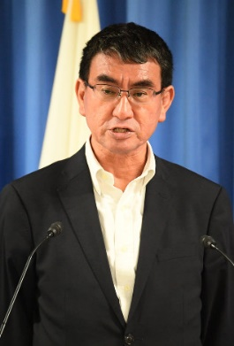
河野太郎氏＝東京都千代田区で２０１７年８月１日、川田雅浩撮影
安倍晋三首相（自民党総裁）は３日、内閣改造・党役員人事を行う。２日夜までに全１９閣僚と党の新執行部の顔ぶれが固まった。党政調会長に岸田文雄外相（６０）を内定し、後任の外相には河野太郎前行政改革担当相（５４）を充てる。党要職を希望した岸田氏の意向を受け入れた。文部科学相には林芳正元農相（５６）、経済再生担当相には茂木敏充政調会長（６１）を起用する。茂木氏は安倍内閣が新たな看板政策に掲げる「人づくり革命」も担当する。首相と距離を置いてきた野田聖子元総務会長（５６）は総務相兼女性活躍担当相として入閣する。
首相は今回の人事で、自らに近いとされる議員を重要ポストから極力外した。６人を初入閣させ、党内の不満を吸収し、挙党態勢を築くことを意識した。首相官邸で人事の調整を進めた同日夕、内閣改造への意気込みを問われ「しっかり考えていきたい」と語った。
初入閣する６人のうち、江崎鉄磨元副国土交通相（７３）は沖縄・北方担当相兼消費者行政担当相に内定した。環境事務次官を務めた中川雅治元参院議院運営委員長（７０）は環境相、自民党の小此木八郎国対委員長代理（５２）は国家公安委員長兼防災担当相、松山政司参院国対委員長（５８）は１億総活躍担当相に就任する。斎藤健副農相（５８）は、農相に昇格し、自民党の梶山弘志政調会長代理（６１）は地方創生担当相として入閣する。
初入閣以外では、上川陽子元法相（６４）が法相として再登板する。厚生労働相には加藤勝信１億総活躍担当相（６１）、五輪担当相には鈴木俊一元環境相（６４）を起用する。小野寺五典元防衛相（５７）の防衛相への再起用もすでに内定している。公明党の石井啓一国交相（５９）も同党の意向も踏まえ留任する。
麻生太郎副総理兼財務相（７６）、菅義偉官房長官（６８）ら政権の「骨格」、ロシアとの経済協力を担当する世耕弘成経済産業相（５４）も留任する。４月に就任したばかりの吉野正芳復興相（６８）も続投する。
政調会長以外の党役員人事では、総務会長に竹下亘国対委員長（７０）、選対委員長に塩谷立元文科相（６７）が内定した。二階俊博幹事長（７８）と高村正彦副総裁（７５）は留任する。
竹下氏の後任の国対委員長には森山裕前農相（７２）を充てる。
幹事長代行に内定した萩生田光一官房副長官（５３）の後任には、西村康稔総裁特別補佐（５４）が就く。参院の野上浩太郎官房副長官（５０）、事務の杉田和博官房副長官（７６）は留任する。【田中裕之、小田中大】

内閣改造 疑惑隠し？ 日報・加計「丁寧な説明」どこへ…
毎日新聞2017年8月2日 21時40分(最終更新 8月2日 22時08分)
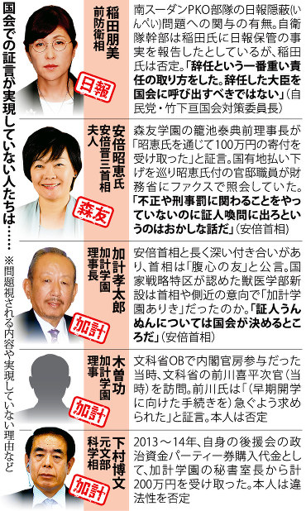
国会での証言が実現していない人たちは……
南スーダン国連平和維持活動（ＰＫＯ）の日報隠蔽（いんぺい）問題で、野党の求める稲田朋美前防衛相の参考人招致を自民党は拒否している。安倍晋三首相は３日に内閣改造を行うが、閣僚の顔ぶれを変えても日報問題や森友・加計疑惑は消えず、国会に呼ぶべき人物は多い。「丁寧な説明」の約束を、まさか改造でなかったことにするつもりではないでしょうね？【岸達也、前谷宏】
日報問題の焦点は、陸上自衛隊内で「廃棄した」とされていた日報が保管されていた事実について、稲田氏が報告を受けていたかどうかだ。これを否定する稲田氏は先月末、離任式のあいさつで「国民の信頼を揺るがし、隊員の士気を低下させかねない点で極めて重大かつ深刻だ」と述べただけ。豊田硬事務次官が「国民のみなさまに深くおわびする」と陳謝した。
「人ごとだと思っているのか」。省幹部の一人はため息をつく。ある幹部自衛官は「最後まで現場の気持ちが分からない人だった」と吐き捨てるように言った。離任式は北朝鮮ミサイル発射の３日後。８月１日の定期異動を控えて省内は超多忙で、式を辞退すべきだったとの声もある。
笑顔で離任式に出た稲田氏だが、自民党は参考人招致で国会に出す考えはない。党幹部は「辞任という一番重い責任の取り方をした大臣を国会に呼ぶべきではない」と言う。
稲田氏の知らないところで防衛省や自衛隊の幹部が日報非公表を決め、文民統制の機能不全は明確になった。しかし、２月に報告を受けたのに３月に国会で否定した－－という稲田氏自身の疑惑は払拭（ふっしょく）されていない。辞めれば在任中の疑惑は不問で説明の必要なし－－という自民党の理屈は、一般には理解しがたい。
「稲田氏不在で疑惑は晴れず、自衛隊に禍根を残す。そんな幕引きは許されない」と語るのは、ジャーナリストの布施祐仁（ゆうじん）氏。南スーダンの日報の情報公開請求を行い、問題を掘り起こした人物だ。
布施氏は言う。「南スーダンに派遣された隊員たちは、日報に記された『戦闘』の実態を国民に知ってほしかったのではないか。隠蔽には防衛次官や陸上幕僚長ら組織のトップが関与し、全国の自衛官の士気にも大きく影響する。国会に関係者を招致し徹底的に全容解明すべきだ」
元防衛官僚で内閣官房副長官補も務めた柳沢協二氏も「部下の行動が大臣の意図する方向と異なっていたのか、特別防衛監察でもはっきりしない。文民統制が成り立っていない状況をそのままにしていいのか」と話す。
安倍首相は稲田氏の辞任時に「閣僚の任命責任は全て私にある」と語った。その延長で日報問題の「丁寧な説明」と真相解明のために、稲田氏を国会で証言させるようリーダーシップを発揮できないものだろうか。
ちなみに、学校法人森友学園や加計学園の一連の問題もしっかり残っている。夫人の昭恵氏や、自身が「腹心の友」と公言してきた加計孝太郎・同学園理事長らを国会に呼ぶなりしなければ「疑惑隠しのための内閣改造」という批判は消えない。

小泉進次郎氏は筆頭副幹事長に 自民内定
日経新聞2017/8/3 1:20
自民党は２日、小泉進次郎農林部会長と柴山昌彦首相補佐官を筆頭副幹事長に充てる人事を内定した。２人を同時に就けるのは異例で、役割分担は今後調整する。柴山氏は総裁特別補佐を兼務する。知名度が高い小泉氏の起用は選挙対策の狙いもあるとみられる。
今回の内閣改造・党役員人事では政権浮揚策として、小泉氏を閣僚や官房副長官に起用する案が一時取り沙汰された。ただ衆院当選３回の小泉氏をこうした役職に就けるのは「まだ早い」（政府関係者）と判断した。

首相補佐官に宮腰・薗浦氏
日経新聞2017/8/3 1:20
安倍晋三首相は３日に実施する内閣改造・自民党役員人事に合わせ、宮腰光寛元農林水産副大臣と薗浦健太郎外務副大臣を首相補佐官に起用する。宮腰氏はふるさとづくり、薗浦氏は外交などを担当する。首相直属のスタッフである首相補佐官は内閣法の規定で５人まで就くことができる。柴山昌彦、河井克行両氏は交代する。
谷内正太郎国家安全保障局長や長谷川栄一首相補佐官、北村滋内閣情報官ら官僚出身の官邸幹部は続投する。

産経新聞2017.8.3 00:59更新
【内閣改造】外相に河野太郎氏 総務相は野田聖子氏 厚労相に加藤勝信氏…第３次安倍第３次改造内閣の全閣僚固まる
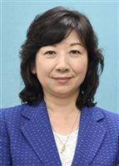野田聖子元総務会長
安倍晋三首相（自民党総裁）は３日に発足させる第３次安倍第３次改造内閣の閣僚１９人全員の陣容を固めた。外相に河野太郎前行政改革担当相を起用する。文部科学相に林芳正元防衛相、総務相兼女性活躍担当相に野田聖子元総務会長、厚生労働相兼拉致問題担当相に加藤勝信１億総活躍担当相を内定した。茂木敏充政調会長は経済再生担当相と人づくり革命担当相を兼務する。党役員人事では政調会長に岸田文雄外相、総務会長に竹下亘国対委員長を内定した。内閣支持率の急落を受けて首相は幅広く人材を登用し、挙党態勢の構築を図る。
首相は内閣改造で安定を重視し、平成２４年１２月に発足した第２次安倍内閣で閣内にいた林、茂木両氏、防衛相に就く小野寺五典政調会長代理を再登用する。学校法人「加計学園」問題で揺れる文科省と、南スーダン国連平和維持活動（ＰＫＯ）の日報問題で混乱する防衛省の立て直しには閣僚経験者が適任と判断した。
首相は「お友達内閣」といった批判を避けるため、自身と距離を置く勢力からも起用を検討してきた。２７年９月の党総裁選で首相の対抗馬として立候補を模索した野田氏の総務相での再入閣は、挙党態勢をアピールする狙いがあるとみられる。
鈴木俊一元環境相は五輪相で再入閣する。上川陽子元法相を再起用し、吉野正芳復興相は留任する。
初入閣では、斎藤健農林水産副大臣を農水相、江崎鉄磨元国土交通副大臣を沖縄北方担当相、小此木八郎国対委員長代理を国家公安委員長兼防災担当相、梶山弘志元国交副大臣を地方創生担当相にそれぞれ充てる。参院側では、松山政司参院国対委員長が１億総活躍担当相、中川雅治参院議員副会長が環境相に内定した。
衆院の官房副長官には西村康稔党総裁特別補佐を起用し、参院の野上浩太郎官房副長官は続投する。
首相は今回の内閣改造で「安定感と改革突破力を備えた態勢の整備」を目指した。麻生太郎副総理兼財務相と菅義偉官房長官の留任を早々と決め、世耕弘成経済産業相、公明党の石井啓一国交相の続投も固めた。
首相は３日昼過ぎ、公明党の山口那津男代表と党首会談を行い、組閣本部を設置。皇居での認証式を経て同日夕、第３次安倍第３次改造内閣が発足する。その後、首相は記者会見で新内閣の狙いなどを説明する。
一方、自民党役員人事では、政調会長の岸田氏、総務会長の竹下氏のほか、選対委員長に塩谷立元文科相、国対委員長に森山裕前農水相が就くことが固まった。幹事長代行には首相側近の萩生田光一官房副長官を登用する。
また、小泉進次郎農林部会長と柴山昌彦首相補佐官の２人を筆頭副幹事長に充てる。選対委員長代理を新設し、林幹雄幹事長代理を兼務させる。
岸田氏は第２次安倍政権発足時から安倍内閣の「地球儀を俯瞰（ふかん）する外交」を担ってきた。首相は一時、外相続投を検討したが、本人の意向を重視し、政調会長に起用する。
衆院議院運営委員長に古屋圭司選対委員長、衆院予算委員長に河村建夫元官房長官がそれぞれ内定した。
すでに続投が決まっている二階俊博幹事長と高村正彦副総裁を含め、３日午前の臨時総務会で新役員を正式に決定する。

産経新聞2017.8.3 00:34更新
自民・伊吹文明元衆院議長 「もし文科相頼まれたら…」 想定問答を披露
「安倍晋三首相とは携帯電話のメールを登録し合っている仲だから何でもしてあげたいが、『それはやっぱりできない』と、もし頼まれたら答えるだろう」
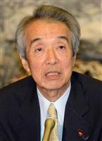伊吹文明氏＝２０１４年１１月１４日午前、国会内（酒巻俊介撮影）
自民党の伊吹文明元衆院議長は２日夜のＢＳフジ番組で、３日の内閣改造・党役員人事に絡み、「メル友」という首相から文部科学相の就任を打診され、固辞したことについてコメントを避けたが、打診された場合の“想定問答”を明らかにした。
今回の内閣改造の輪郭については「謙虚に誠実に、規範意識を持ってマスコミにも国会にも対応してもらいたい」と注文を付けた。その上で「改造したから内閣支持率が上がるというものではない。新しく閣僚になった人が立派な答弁や説明責任を果たせるか、態度が誠実か。そういうことで支持率が動く」との認識も示した。個別の閣僚に対する評価は「バラエティー番組的なご質問には答えられない」と一蹴した。

内閣改造 総務相に野田氏 防衛相に小野寺氏など内定
NHK8月2日 23時32分
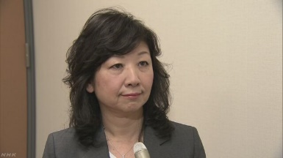
安倍総理大臣は、３日に行う内閣改造で、総務大臣に、自民党の元総務会長で、無派閥の野田聖子氏の起用を内定しました。また、新しい法務大臣に、自民党岸田派の上川陽子氏の起用が内定しました。さらに、文部科学大臣に林芳正元農林水産大臣、防衛大臣に自民党の小野寺五典政務調査会長代理、経済再生担当大臣に茂木敏充政務調査会長の起用が内定しました。
安倍総理大臣は、３日午前、自民党役員人事を行ったあと、臨時閣議を開き、閣僚の辞表を取りまとめたうえで、午後、組閣本部を設置し、内閣改造を行うことにしています。
こうした中、安倍総理大臣は、新たに、総務大臣に、自民党の元総務会長で、無派閥の野田聖子氏の起用を内定しました。安倍総理大臣としては、政権と一定の距離を置いてきた野田氏を重要閣僚に起用することで挙党態勢の構築につなげるとともに、政権が掲げる「女性の活躍」を推進する姿勢をアピールする狙いもあるものと見られます。
また、新しい法務大臣には、自民党岸田派の上川陽子氏の起用が内定しました。安倍総理大臣としては、閣僚経験があり、少子化対策や、女性の社会進出などの政策に通じている上川氏の手腕に期待するとともに、政権が掲げる「女性の活躍」を推進する姿勢をアピールする狙いもあるものと見られます。
さらに、新しい文部科学大臣に林芳正元農林水産大臣の起用を内定しました。安倍総理大臣は、閣僚経験が豊富な林氏を文部科学大臣に起用することで、天下り問題で幹部が処分され、国家戦略特区での獣医学部の新設をめぐって組織内が混乱した文部科学省の立て直しを図る狙いがあるものと見られます。
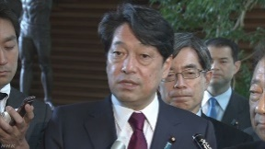
防衛大臣には、元防衛大臣で、自民党の小野寺五典政務調査会長代理の起用が内定しました。安倍総理大臣としては、ＰＫＯ部隊の日報問題をめぐって大臣や事務次官らが辞任する事態となった防衛省の体制を早期に立て直すためには、安全保障政策に精通している小野寺氏の手腕が必要だと判断したものと見られます。
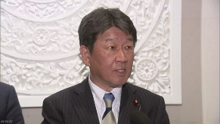
経済再生担当大臣には、自民党の茂木敏充政務調査会長の起用が内定しました。茂木氏は、安倍総理大臣が重視する人づくり革命も担当します。安倍総理大臣としては、幅広い政策に精通し、実務能力にもたけた茂木氏を、経済再生担当大臣とともに、人づくり革命の担当に起用することで、政策推進の姿勢をアピールする狙いもあるものと見られます。
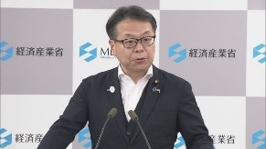
また、世耕弘成経済産業大臣の留任が内定し、世耕氏は、兼務してきたロシア経済分野協力担当大臣も引き続き務めることになりました。安倍総理大臣としては、みずからに近い世耕氏を経済産業大臣に留任させ、引き続きロシア経済分野協力担当大臣も兼務させることで、重視する対ロシア外交を推進する狙いがあるものと見られます。
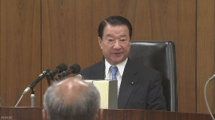
そして、沖縄・北方担当大臣に江崎鉄磨元国土交通副大臣の起用が内定しました。安倍総理大臣としては、二階幹事長に近い江崎氏を起用することで、政権基盤の強化につなげる狙いもあるものと見られます。
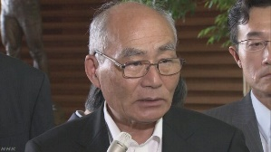
また、吉野正芳復興大臣の留任が固まりました。安倍総理大臣としては、福島県選出の吉野氏を留任させることで、東日本大震災からの復興に全力で取り組む姿勢を示す狙いがあるものと見られます。
さらに、小此木八郎国会対策委員長代理を国家公安委員長兼防災担当大臣に起用することも内定しました。
一億総活躍担当大臣には、自民党の参議院国会対策委員長で、岸田派の松山政司氏の起用が内定しました。
オリンピック・パラリンピック担当大臣には、元環境大臣で、自民党麻生派の鈴木俊一氏の起用が内定しました。
環境大臣に、自民党の参議院議員副会長で、細田派の中川雅治氏の起用が内定しました。
そして、齋藤健農林水産副大臣、河野太郎前国家公安委員長、梶山弘志元国土交通副大臣の入閣が内定しました。
加藤勝信一億総活躍担当大臣が閣内に残留することも内定しました。
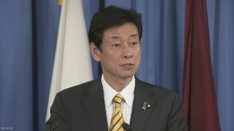
このほか、党の幹事長代行に起用される萩生田官房副長官の後任に、党の総裁特別補佐を務める西村康稔元内閣府副大臣が内定し、野上浩太郎官房副長官の留任も決まりました。
安倍総理大臣は、第２次安倍内閣発足当初から政権を支えてきた、麻生副総理兼財務大臣、菅官房長官の２人を留任させ、政権の骨格を維持するとともに、公明党の石井啓一国土交通大臣も留任させることにしています。

内閣改造 総務相に野田聖子氏 内定
NHK8月2日 22時36分
３日に行われる内閣改造で、総務大臣に、自民党の元総務会長で、無派閥の野田聖子氏の起用が内定しました。野田氏は、女性活躍も担当します。
野田氏は、衆議院岐阜１区選出の当選８回で、５６歳。
ホテル勤務や岐阜県議会議員を経て、平成５年の衆議院選挙で初当選し、小渕内閣では、当選２回で郵政大臣に抜てきされました。
平成１７年に郵政民営化関連法案に反対して自民党を離党しましたが、翌年に復党し、福田改造内閣と麻生内閣で消費者行政担当大臣を務めました。
そして、５年前の第２次安倍内閣の発足に伴って党の総務会長に就任し、従来の憲法解釈を変更し集団的自衛権の行使を容認する閣議決定に向けて、党内の意見集約に当たりました。
一方、おととしの自民党総裁選挙では、無投票は避けるべきだとして立候補を模索しましたが、立候補に必要な国会議員２０人の推薦人を最終的に確保できなかったとして、断念しました。
安倍総理大臣としては、政権と一定の距離を置いてきた野田氏を閣僚に起用することで挙党態勢の構築につなげるとともに、政権が掲げる「女性の活躍」を推進する姿勢をアピールする狙いもあるものと見られます。

自民党役員人事 党４役の顔ぶれ固まる
NHK8月2日 20時02分
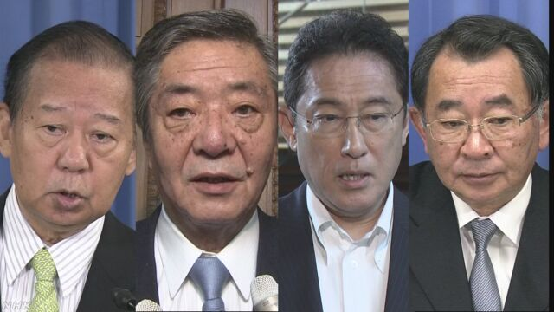
内閣改造にあわせて３日に行われる自民党の役員人事は、二階幹事長が再任されるほか、総務会長に竹下国会対策委員長、政務調査会長に岸田外務大臣、選挙対策委員長に塩谷元文部科学大臣が新たに起用されることになり、党４役の顔ぶれが固まりました。
安倍総理大臣は、第３次安倍内閣が発足してから３回目となる内閣改造にあわせて、３日、自民党の役員人事を行うことにしています。
これまでの調整の結果、二階幹事長が再任されることになりました。安倍総理大臣としては、政治経験が豊富で、党内外に幅広い人脈を持つ二階氏を党運営の要である幹事長に再任することで、政権基盤を安定させる狙いがあるものと見られます。
総務会長には、竹下国会対策委員長の起用が内定しました。安倍総理大臣は、秋の臨時国会に党としての憲法改正案を提出したい考えで、党内の意見集約をスムーズに進めるため、党の意思決定機関である総務会の取り仕切りを、竹下氏の調整手腕に託す狙いがあるものと見られます。
政務調査会長には、岸田外務大臣が新たに起用されます。安倍総理大臣としては、みずからのあとに政権を担うことに意欲を示している岸田氏が、党執行部入りを希望したことも踏まえ、その意向を尊重することで岸田氏との良好な関係を維持し、政権基盤を安定させる狙いもあるものと見られます。
選挙対策委員長には、塩谷元文部科学大臣が内定しました。安倍総理大臣としては、塩谷氏の閣僚や党幹部を務めた豊富な政治経験を評価するとともに、党内最大派閥の細田派幹部の塩谷氏を党執行部の一角に加えることで、政権基盤を安定させる狙いもあるものと見られます。
さらに、高村副総裁が再任されることになりました。安倍総理大臣としては、幅広い政策に精通し、調整能力にたけた高村氏を再任することで、党としての憲法改正案の取りまとめなど、重要課題に着実に取り組んでいく狙いがあるものと見られます。
このほか、国会対策委員長に森山前農林水産大臣、幹事長代行に萩生田官房副長官が起用されることも固まりました。
さらに、衆議院議院運営委員長に、古屋選挙対策委員長を推すことも固まりました。
自民党は３日午前、臨時の総務会を開き、こうした人事を正式に決めることにしています。

菅長官 内閣改造は安全保障や経済再生重視で人選
NHK8月2日 11時52分
菅官房長官は午前の記者会見で、３日行われる内閣改造について、安倍総理大臣は、安全保障や経済再生など政権の掲げる重要政策をさらに前に進めていくことを重視して、人選を行うという見通しを示しました。
この中で菅官房長官は、３日行われる内閣改造について、「安倍総理大臣はきのう、『新たな布陣のもと、国民とともに各般の政策を力強く前に進めていく考えだ』と述べている。引き続き国民の安全と平和な暮らしに万全を期し、経済再生最優先、安倍政権の掲げる政策について、しっかり前に進めていく内閣になるのではないか」と述べました。
一方、菅官房長官は記者団が「内閣支持率が下落する中で、信頼回復を意識した布陣となるのか」と質問したのに対し、「あすの内閣改造のあとに安倍総理大臣の記者会見があり、狙いなどについては、当然話があると思っている」と述べました。

福田元首相、安倍政権を批判 「国家の破滅近づく」
共同通信2017/8/2 20:24
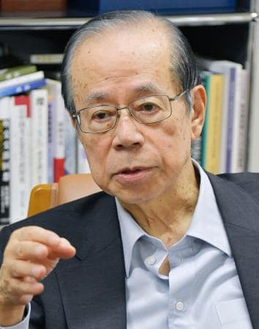
インタビューに答える福田元首相
福田康夫元首相は2日、東京都内で共同通信のインタビューに応じ、学校法人「加計学園」の獣医学部新設計画や「森友学園」への国有地払い下げなどを踏まえ、安倍政権下の「政と官」の関係を批判した。「各省庁の中堅以上の幹部は皆、官邸（の顔色）を見て仕事をしている。恥ずかしく、国家の破滅に近づいている」と述べた。2014年に発足した内閣人事局に関し「政治家が人事をやってはいけない。安倍内閣最大の失敗だ」との認識を示した。
中央省庁の公務員の姿勢について「官邸の言うことを聞こうと、忖度以上のことをしようとして、すり寄る人もいる」などと指摘した。

産経新聞2017.8.2 11:50更新
【国防最前線】必要性が低かった女性防衛相 圧倒的に男性が多い自衛隊、弱体化しかねない「客寄せパンダ」的施策 桜林美佐
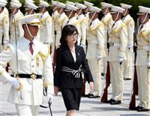稲田朋美防衛相の指揮管理能力が問われている
私はそもそも「女性を防衛相にする必要性は特にない」と思っている。非常時でも、すっぴんで髪ボサボサというわけにいかないだろうから、そういう意味で適さない。（夕刊フジ）
小池百合子防衛相時代も、演習場視察の前日から自衛官がひたすら散水を続けたり、動線に敷物をしたり、あれこれ心を配っていたことを思い出す。本人が知れば「そんなことは無用だ」と言うだろうが、やはり男性大臣よりも神経を使うことは確かだ（＝ほとんど注意を払わせない、身だしなみなど気にしない女性ならいいかもしれないが）。
もし、「女性活躍の象徴」として女性防衛相を選んだのだとしたら、何の意味もなさない。
自衛隊には圧倒的に男性が多い。それは男性にしかできない任務が多いからだ。ただ、女性にできる分野もあり、これまで開放されなかった職種を希望する女性も出てきている。昨今は女性も活躍の場を広げつつあるが、それは人口減に伴う労働者不足を補わなければならない日本全体が抱える状況と同じ。つまり、人手不足が大きな要因だ。
本来、戦場では女性は足手まといになる。女性防衛相が就任して応募が増えたというなら効果があるといえるが、おそらく、そのような成果は出ないだろう。まして、女性の魅力で（？）沖縄問題が進展したり、憲法改正に理解が広がるなどということもない。
今後、本気で女性枠を拡大させるならば、女性防衛相を据えることなどではなく、インフラ投資のために防衛費のＧＤＰ枠２％以上へ増額など、相当の覚悟をすべきだ。スーパーマーケットとまでは言わなくても、基地や駐屯地に低料金か無料の託児所を完備するなりの徹底した措置を施した上で将来も女性を簡単に諦めさせない体制を構築すべきだろう。
今現在は「任務に全力をささげたい」と考えている女性隊員らが、ある時に価値観が変わり、家庭が優先順位のトップになることは大いにあり得る。その時に、引き留める要素が何もないのなら、それは組織の怠慢となる。
しかし、問いたいのは、それだけの投資・支出を国民は許容できるのかだ。
莫大（ばくだい）な経費を要するミサイル防衛、サイバー、宇宙など、日本の防衛に必要な金はまったく足りていない。それらを抑えてまでやるのか？ あるいは別枠予算でも付けるか？
マンパワー獲得という真の目的からかけ離れた、「客寄せパンダ」的な安易な施策では、自衛隊が弱体化しかねない。防衛省をめぐる一連の騒ぎは、自衛隊ＰＫＯ（国連平和維持活動）のあり方、女性活用の今後を熟考する契機にすべきではないだろうか。
■桜林美佐（さくらばやし・みさ） 防衛問題研究家。１９７０年、東京都生まれ。日本大学芸術学部卒。テレビ番組制作などを経て著述業に。防衛・安全保障問題を研究・執筆。著書に『日本に自衛隊がいてよかった』（産経新聞出版）、『自衛官の心意気－そのとき、彼らは何を思い、どう動いたか』（ＰＨＰ研究所）など。

枝野、前原氏が激突へ＝野党共闘・改憲争点－民進代表選
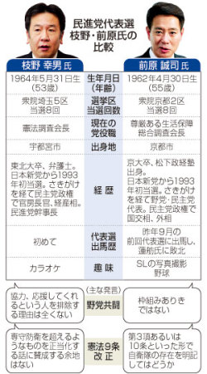
民進党は２日の両院議員総会で、代表選の日程を２１日告示、９月１日投開票と正式に決め、辞任を表明した蓮舫代表の後継選びをスタートさせた。党員・サポーター投票も実施する。保守系の推す前原誠司元外相（５５）が出馬を表明。リベラル勢力が支持する枝野幸男元官房長官（５３）との一騎打ちとなる公算が大きく、共産党との野党共闘や憲法改正への対応が争点となる。
前原氏は２日、衆院議員会館で記者団に「政権交代を目指せる野党をつくらなければいけない。不退転の気持ちで臨みたい」と述べた。枝野氏は既に立候補する考えを明らかにしている。
両氏とも１９９３年の衆院選で旧日本新党から初当選し、旧新党さきがけを経て、９６年の旧民主党結成に参加。民主党政権では要職を歴任したライバルだ。野党共闘について、枝野氏が前向きなのに対し、前原氏は慎重な立場。安倍晋三首相が憲法への自衛隊明記を提唱していることに関しては、枝野氏が明確に反対。前原氏は首相と同様の主張を過去にしているが、２日は「大事なテーマだが最優先の課題とは思っていない」と語った。
税制でも論戦が交わされそうだ。前原氏は国民負担増によって社会保障を充実させる所得再分配を重視。枝野氏は当面の消費税増税には否定的だ。（時事通信2017/08/02-22:08）

民進代表選、前原氏が出馬表明…枝野氏に続き
読売新聞2017年08月02日 22時19分
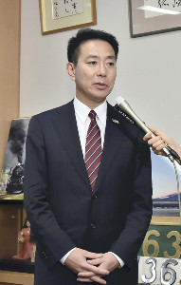
民進党代表選に出馬を表明する前原誠司・元外相（２日午後、国会内で）＝青山謙太郎撮影
民進党の前原誠司・元外相（５５）は２日、国会内で記者団に対し、「党の再生に不退転の気持ちで臨みたい」と述べ、蓮舫代表の辞任に伴う代表選に出馬する意向を表明した。
枝野幸男・元官房長官（５３）に続く出馬表明で、保守派の代表格、前原氏と、リベラル系が支持する枝野氏の一騎打ちとなる公算が大きい。
民進党は２日、党本部で両院議員総会を開き、代表選を、党員・サポーターが参加する形で、８月２１日告示、９月１日投開票の日程で行うことを正式に決めた。
代表選では憲法改正や、次期衆院選に向けた共産党を含む野党共闘のあり方などが争点となる見通しだ。

民進代表選 前原氏が出馬表明「政権交代目指せる野党を」
毎日新聞2017年8月2日 20時45分(最終更新 8月2日 21時31分)
民進党の前原誠司元外相（５５）は２日、国会内で記者団に「先頭に立って、党の再生に不退転で臨みたい」と述べ、代表選に立候補する意向を表明した。代表選には枝野幸男前幹事長（５３）が既に立候補を表明しているほか、「第三の候補」を探る動きもある。
前原氏は立候補する理由について、安倍内閣の支持率急落を挙げ、「我が党の支持率も下がり、不満の行き場がない。民主主義、日本の危機との思いで決意した」と説明。「もう一度、強い野党、政権交代を目指せる野党を作らなければならない」と語った。
共産党などとの野党共闘については「枠組みありきの議論は選挙互助会、野合と言われる」と慎重な立場を改めて強調。憲法改正については「しっかりと新たな体制で議論していくべきだが、最優先課題ではない」と述べた。
前原氏は１９９３年に日本新党から衆院初当選し、現在８期目。２００５～０６年に旧民主党の代表を務め、政権時代には国土交通相、外相などを歴任した。
前原氏については、自身が率いるグループのほか、大畠章宏元経済産業相のグループや旧維新の党の松野頼久衆院議員のグループが支援する方針で、保守系議員らを中心に支持拡大を図っている。
枝野氏も、リベラル系議員らで構成する赤松広隆元農相のグループが支援する方針を固めている。
一方、昨年９月の代表選に立候補した玉木雄一郎幹事長代理は２日、国会内で記者団に「（現執行部の）幹事長代理として、自分が出るのは筋ではない。遅くとも週内には、代表選にどう関わるのか判断したい」と述べるにとどめた。
民進党は２日の両院議員総会で、代表選について、党員・サポーター投票を実施する形式で行うことを確認。８月２１日告示、９月１日投開票とする日程を正式に決めた。【影山哲也、樋口淳也】

産経新聞2017.8.3 00:56更新
【民進党代表選】来月は遅い、代表辞任軽すぎ、候補新鮮味ない…代表選キックオフも不満たらたら
蓮舫代表の辞任に伴う民進党代表選は２日、「２１日告示、９月１日投開票」の日程が正式に決まり、事実上のキックオフを迎えた。しかし、党内の雰囲気は新しいリーダーを選び出そうという前向きな空気とは程遠い。安倍晋三首相が早期の衆院解散に踏み切るとにらみ、長期の「党首不在」を招く代表選日程への不満は絶えず、主要候補の顔ぶれへの違和感もくすぶっている。（松本学）
２日午後に民進党で開かれた両院議員総会は、執行部が提案した代表選日程への異論が相次いだ。
「民進党は閉会中審査や臨時国会の早期召集を求めてきた。『司令塔不在で代表選一色』『国会での追及が尻切れトンボになった』と言われないように、代表選の日程のあり方を含めて再考していただきたい」
渡辺周元防衛副大臣はこう述べ、日程の前倒しなどを検討するよう求めた。
寺田学衆院議員は、早期の衆院解散の可能性に言及し「来週中に告示して新代表を決め、お盆前に新執行部の骨格を決めてほしい」と訴えた。篠原孝元農林水産副大臣も「グダグダもめている姿を（長期間にわたって国民に）見せるのはよくない」と述べ、より早い代表選実施を主張した。
逢坂誠二衆院議員は、代表辞任を表明した蓮舫氏の判断に疑問を投げかけた。
「民進党代表の座って、すごく軽すぎるのではないか。トップになれば批判があるのは当たり前だ」
これに対し蓮舫氏は「ご指摘は真摯（しんし）に受け止めるが軽んじている思いは１ミリもない」と弁明し、執行部提案への理解を重ねて求めた。最終的に代表選日程は拍手による採決で承認されたが、蓮舫執行部は最後まで党内不一致を露呈した。
代表選に名乗りをあげている顔ぶれへの不満も見え隠れする。いずれも衆院当選８回の枝野幸男前幹事長と前原誠司元外相は旧民主党政権の中枢を担った。民進党ではベテランとみられ、「刷新」のイメージから程遠いからだ。
「わが党の支持率が上がらない要因の一つは、旧民主党時代の面影がいつまでたっても消えないことだ」
出馬を模索する玉木雄一郎幹事長代理は総会後、国会内で記者団に力説した。
「民主党カラー」への忌避感は、旧民主党以外から民進党結成に参加した議員にひときわ根強い。
旧維新の党出身の江田憲司代表代行のグループの会合では「第３の候補」を立てるべきだとの声が大勢を占めた。江田氏は「蓮舫執行部の一員としての責任がある」として自身の立候補には否定的な考えを示す一方で、枝野、前原両氏以外の候補擁立を目指す姿勢を強調した。旧改革結集の会出身の村岡敏英、小熊慎司、重徳和彦の３衆院議員も２日、独自候補擁立を模索する方針を表明した。
こうした動きを横目に枝野、前原両氏は２日、選挙戦に向けた基盤固めを着々と進めた。枝野氏は党所属議員の事務所を個別に訪ねて支援を要請し、前原氏は側近議員らと会合を開いて戦略を練った。

民進 前原氏が代表選立候補を表明
NHK8月2日 19時02分
民進党の前原元外務大臣は、国会内で記者団に対し「もう一度政権交代を目指せるよう、党の再生に先頭に立って臨みたい」と述べ、蓮舫代表の後任を決める代表選挙に立候補する意向を表明しました。
民進党は２日の両院議員総会で、蓮舫代表の後任を決める代表選挙について、党員やサポーターも参加する形で、今月２１日に告示し、来月１日に臨時の党大会を開いて新しい代表を選出することを正式に決定しました。
これを受けて前原元外務大臣は、国会内で記者団に対し「内閣に対する不満の行き場がなく、民主主義の危機になっている。もう一度政権交代を目指せるよう、党の再生に先頭に立って臨みたい」と述べ、代表選挙に立候補する意向を表明しました。
また前原氏は、次の衆議院選挙に向けた共産党などとの野党連携について「枠組みありきの議論は野合と見られる。民進党が目指す社会に向けて、協力できるところとはどことでも協力していく」と述べました。
さらに憲法改正について「憲法は国のもといとなる仕組みで、多くの仲間や国民の意見を聞きながらまとめるのが私の仕事だ。安倍総理大臣が描くスケジュールにこだわるべきではなく、熟成した議論と時間が必要だ」と述べました。
今回の民進党の代表選挙をめぐっては、枝野元官房長官がすでに立候補する意向を表明しているほか、前回の代表選挙に立候補した玉木幹事長代理が、江田代表代行と協力するなどして候補者の擁立を模索しています。

民進代表選 赤松氏のグループは枝野氏支持の方針
NHK8月2日 18時51分
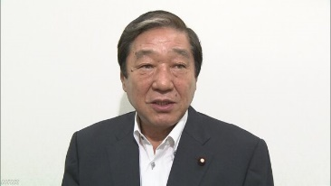
民進党の赤松前衆議院副議長のグループは、蓮舫代表の後任を決める代表選挙について、憲法やエネルギー政策などで考え方が近いとして、すでに立候補する意向を表明している枝野元官房長官を支持する方針を確認しました。
民進党の赤松前衆議院副議長が会長を務める議員グループは２日、国会内で会合を開き、グループに所属する議員１０人が出席して、蓮舫代表の後任を決める代表選挙への対応を協議しました。
その結果、憲法やエネルギー政策などで考え方が近いとして、すでに立候補する意向を表明している枝野元官房長官をグループとして支持する方針を確認し、今後の具体的な対応は赤松氏に一任しました。
このあと赤松氏は記者団に対し、「グループとして推進してきた政策にいちばん近く、基本的な政治スタンスがいちばんリベラルな人を推すことになる。代表選挙では、憲法に対する基本的な考え方や野党共闘、原発・エネルギー政策などが争点になると思う」と述べました。

代表選日程に異論続出＝民進－結束力不足を露呈
民進党代表選の日程をめぐり、２日の党両院議員総会では執行部の提案に異論が続出した。最終的に拍手で了承されたものの、結束力の乏しさを露呈した。
野田佳彦幹事長は２１日告示、９月１日投開票の日程案を提示。新代表選出まで約１カ月かかるのは、党員・サポーター投票の準備に時間を要するからで、野田氏は「党内民主主義を貫く」として理解を求めた。
これに対し、篠原孝元農林水産副大臣は安倍晋三首相が内閣改造直後に衆院を解散する可能性に言及し、「（時間をかけて）代表選びをしている暇はない」と批判。渡辺周元防衛副大臣も「臨時国会召集を求めているのに司令塔不在になる」と指摘し、国会議員投票のみで新代表を選出するよう求めた。
野田氏は解散になれば代表選日程を前倒しすると説明したが、寺田学衆院議員は「のんきだ」と非難した。（時事通信2017/08/02-18:13）

野田幹事長・原発ゼロ…「蓮舫路線」裏目、１年で退場
朝日新聞デジタル中崎太郎2017年8月2日20時49分
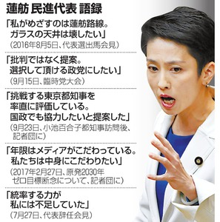蓮舫 民進代表 語録
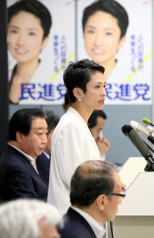
民進党の蓮舫代表は２日の両院議員総会で、代表辞任を報告した。昨年９月の代表選で圧勝し、知名度と発信力を生かしての党勢回復を期待されたが、１年足らずでの退場を余儀なくされた。自らの個性を武器に一歩を踏み出したが、仲間の援護を得られないまま、孤立していった。
「しっかりとまとめることができなかった。（新代表に）強い執行部をつくっていただくことを決断するのが私の仕事だと思った」
両院議員総会で、蓮舫氏は代表辞任を決断した経緯を説明した。逢坂誠二衆院議員が「代表の座が軽すぎる。トップになれば批判があるのは当たり前」と蓮舫氏の判断を疑問視したものの、ほかには声が上がらず、後継を選ぶ代表選の日程が粛々と了承された。
「私がやるのは『蓮舫路線』です。それ以外、まったくありえません」。蓮舫氏がこう力を込めたのは、１年前の代表選立候補の記者会見だった。
直前の東京都知事選では小池百合子氏が初当選を決めていた。佳境を迎えた米大統領選では、民主党候補のヒラリー・クリントン氏が女性の社会進出を阻む「ガラスの天井」を打ち破ると主張していた。
蓮舫氏も女性政治家台頭の波に…

産経新聞2017.8.3 00:32更新
民進党が都議選総括文書を決定「受け皿になれず」 「二重国籍」問題は削除
民進党は２日の両院議員総会で、東京都議選敗北をめぐる総括文書を正式に決定した。都議選を「惨敗」と位置づけ、「安倍１強政治に対する批判の受け皿は民進党でなく、都民ファーストの会や共産党に集約された」と解党的出直しの必要性を訴えた。
総括案にあった蓮舫代表の台湾籍と日本国籍の「二重国籍」問題への対応や衆院へのくら替え方針に触れた項目は削除した。芝博一役員室長は総括案が了承された１日の常任幹事会後、記者団に「『都議選総括とは直接関係しない』との多くの意見があった」と説明した。このほか「信賞必罰の政党文化をつくる」という記載を「全員野球の党運営を推進する」と改めた。
民進党は７月の都議選の告示前に公認候補が相次いで離党。告示前の７議席から５議席に減らし、蓮舫氏と野田佳彦幹事長が責任をとって辞任を表明した。

産経新聞2017.8.3 00:31更新
都議選惨敗で自民都連執行部、２４日に退陣 新会長選出は投票検討
自民党東京都連所属の国会議員は２日、惨敗した都議選後初の会合を党本部で開いた。下村博文都連会長は都議選惨敗を念頭に「責任を感じている」と述べ、２４日に執行部が正式に退陣し、投票による新会長選びを検討する考えを表明した。出席者が明らかにした。
小池百合子都知事が率いた地域政党「都民ファーストの会」の国政進出が取り沙汰される中、会合では次期衆院選に向けた態勢の立て直しを求める声が相次いだ。「小池氏や公明党との関係修復を急ぐべきだ」との意見が出た一方、「反省すべきは反省するが、自民党は筋を通すべきだ」と異論もあった。
新会長人事をめぐり、都連内には小池氏との融和路線を唱える非主流派が鴨下一郎元環境相を、小池氏と対立してきた現執行部に近い議員は丸川珠代五輪相をそれぞれ推す声がある。

前川前次官、講演で夜間中学の重要性語る 加計にも言及
朝日新聞デジタル2017年8月2日21時05分
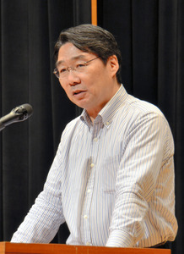講演する前文部科学次官の前川喜平氏＝２日、福島市
前文部科学次官の前川喜平氏が２日夜、福島市内で講演し、自身がボランティアとして携わる夜間中学などについて語った。「人にはいくつになっても学ぶ権利があり、学べる手立てが講じられるべきだ」と語り、「夜間中学は義務教育の最後のよりどころだ」と訴えた。
前川氏は、福島市内で週１回開かれている自主夜間中学で講師として教えており、この日の講演は、夜間中学を運営する市民団体の有志らが主催した。
前川氏は義務教育を十分に学べなかった人を支えてきた夜間中学の歴史を振り返り、東北と北海道に公立の夜間中学がないことを紹介。「埼玉県川口市や千葉県松戸市、札幌市で公立夜間中学をつくる動きがでている。ぜひ福島市も動き出してほしい」と訴えた。
前川氏は学校法人「加計学園」の獣医学部新設を巡る問題にも言及。「どうして加計学園が認められたのかについて不公平、お友達優遇、権力の私物化があるのではないかという問題がある」と改めて指摘した。国会に証人喚問で呼ばれれば出席する考えを示した上で、「話を聞いていないのは（加計学園理事長の）加計（孝太郎）さんと菅（良二）今治市長。２人を呼べば今まで分からなかったことが分かるかもしれない。その２人も証人喚問してほしい」と話した。

籠池氏、告発より重い詐欺容疑 特捜部「もろもろ検討」
朝日新聞デジタル畑宗太郎、一色涼2017年8月2日18時42分
森友学園による国の補助金詐欺事件で、大阪地検特捜部は籠池泰典容疑者（６４）と妻諄子（じゅんこ）容疑者（６０）の逮捕にあたり、告発を受けた補助金適正化法（適化法）違反容疑ではなく、詐欺の容疑を適用した。特捜部は、両容疑者らが補助金の審査手順の甘さを把握した上で、虚偽の契約書を提出して審査機関を「誤信」させたとみて、悪質性の高さなどから容疑の切り替えに踏み切ったとみられる。
逮捕後の７月３１日夜、取材に応じた大阪地検の山本真千子特捜部長は両容疑者の行為について「詐欺、適化法違反の両方が該当するが、もろもろを検討し、詐欺容疑が適切と考えた」と述べた。
刑法の詐欺は被害者をだまして誤信させた上で不法に利益を得た場合に適用される。これに対し、適化法は被害者が誤信したかどうかにかかわらず、「偽りや不正の手段」で国の補助金を受給した場合に適用される。詐欺は法定刑が１０年以下の懲役、適化法の法定刑は５年以下の懲役または１００万円以下の罰金。「国でなく自治体の補助金を不正受給した方がより罪が重くなる」との批判も司法関係者の間で出ていた。
今回の事件で、補助金の申請に…

国連安保理 対北朝鮮への新決議 米中間で意見に隔たりも
NHK8月3日 4時25分
ＩＣＢＭ＝大陸間弾道ミサイルだとして発射実験を行った北朝鮮に対して、国連の安全保障理事会で新たな決議が検討されていることについて、議長を務めるエジプトの国連大使は、「もう少し時間がかかる」と述べて、アメリカや中国との間で意見にいまだ隔たりがあることを明らかにしました。
先月、ＩＣＢＭだとして２度の発射実験を強行した北朝鮮に対して、国連の安全保障理事会ではアメリカと中国が中心になって制裁措置を含む新たな決議を視野に水面下で協議を行っています。
これについて、今月、安保理の議長を務めるエジプトのアブラタ国連大使は、２日、記者会見を開き、「この瞬間まで決議案について議論してきた。もう少し時間がかかる」と述べて、アメリカや中国との間で意見にいまだ隔たりがあることを明らかにしました。
一方、国連の外交筋は、最近になってアメリカや中国に加えてロシアやイギリスなどほかの常任理事国も参加して協議が始まったことを明らかにし、決議に向けて前進していることを示唆しました。
イギリスのライクロフト国連大使も２日、「安保理の全メンバーが断固とした制裁決議の実現を急ぐよう呼びかける」と述べたほか、日本の別所大使も１日、「数日のうちに制裁決議案がまとまることを望む」として、早期の決議採択に期待を示しており、制裁よりも対話を重視する中国やロシアの対応が鍵になりそうです。

日米韓 防衛協力強化で北朝鮮に圧力で一致
NHK8月2日 11時33分
日米韓３か国の防衛当局の担当者は、先月２８日の北朝鮮によるＩＣＢＭ＝大陸間弾道ミサイル級のミサイルの発射を受けてテレビ会議を開き、北朝鮮に対し最大限の圧力をかけるため、防衛協力を強化していくことで一致しました。
北朝鮮が、先月２８日に２回目となるＩＣＢＭ級のミサイルを発射したことを受けて、日本とアメリカ、韓国の３か国の防衛当局は２日朝、局長級の担当者によるテレビ会議を開きました。
この中で日米韓３か国の担当者は、ＩＣＢＭ級のミサイルの発射は、国連安全保障理事会の決議に明白に違反するとして強く非難するとともに、北朝鮮による核・ミサイル開発は北東アジアのみならず、アメリカにとっても重大で現実の脅威になっているという認識を共有しました。
そのうえで、北朝鮮が挑発的な行動を自制し、非核化に向けた対話に応じるよう最大限の圧力をかけるため、防衛協力を強化していくことで一致しました。

産経新聞2017.8.2 05:00更新
自民党、ハワイの陸上イージス視察へ 北朝鮮のミサイル脅威に備え
自民党の北朝鮮核実験・ミサイル問題対策本部（本部長・二階俊博幹事長）が１７～１９日の日程で、米ハワイ州にある米軍の陸上配備型システム「イージス・アショア」を視察する方向で調整していることが１日、分かった。弾道ミサイル発射を繰り返す北朝鮮の脅威の高まりを受け、日本の迎撃態勢強化に向けた知見を深める狙い。党関係者が明らかにした。
派遣するのは対策本部の今津寛、武田良太、佐藤正久各氏らで、自民党の派遣団がイージス・アショアを視察するのは初めて。ハリス米太平洋軍司令官との意見交換も予定している。
イージス・アショアは、イージス艦に搭載している迎撃ミサイルシステムを陸上に配備したもので、日本政府が導入を検討している。
自民党は今年３月、イージス・アショアの導入検討を盛り込んだ弾道ミサイル防衛（ＢＭＤ）に関する提言を安倍晋三首相に提出している。
党としては視察を通じて日本のＢＭＤ強化を後押ししたい考えで、派遣メンバーは「政府に国防を任せきりにするのではなく、党も具体的な行動を起こし支える必要がある」と語る。

シュワブ内にカメラ新設 抗議行動監視目的か
琉球新報2017年8月2日 13:05
【辺野古問題取材班】名護市辺野古の米軍キャンプ・シュワブゲート前で、新基地建設に反対する市民らを見下ろす格好で基地内に新たなカメラが設置されているのが２日、確認された。座り込みの市民によると、７月２９日に設置されたという。市民らの抗議活動を監視する目的とみられる。
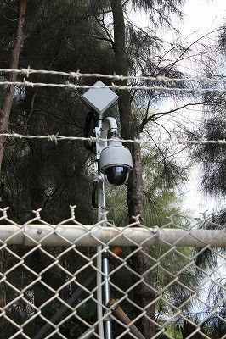
半球状で黒いガラス状をしている監視カメラ＝２日午前、名護市辺野古の米軍キャンプ・シュワブ
カメラは半球状で、球面は黒いガラス状をしている。天井などに設置して３６０度写し込めるタイプの監視カメラと類似している。
市民らが座り込むのは、新基地建設工事に関係する工事車両が出入りするゲート。そのゲートと国道３２９号を挟んで逆側の施設内のフェンス内側にカメラが設置されている。
これとは別に座り込んでいる側のゲートの電柱などにも、少なくとも３カ所、カメラが確認できる。【琉球新報電子版】

東奥日報2017年8月2日(水)
米海兵隊500人、訓練で三沢基地に滞在へ
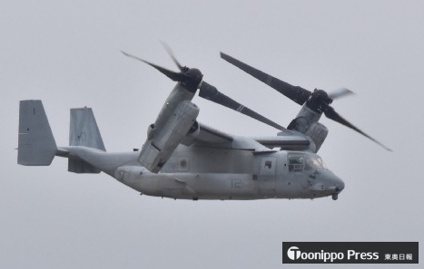
三沢基地を離陸するオスプレイ＝1日午前10時40分
陸上自衛隊と米海兵隊が10～28日に北海道内で行う日米共同訓練に合わせ、米軍普天間飛行場（沖縄県宜野湾市）の海兵隊隊員約500人が三沢基地に滞在することが1日、東北防衛局への取材で分かった。隊員は、同飛行場に所属する新型輸送機オスプレイMV22や3種類のヘリのパイロット、整備員などで基地内に宿泊する予定。

北海道でオスプレイ夜間訓練検討 陸自と米海兵隊
共同通信2017/8/2 12:54
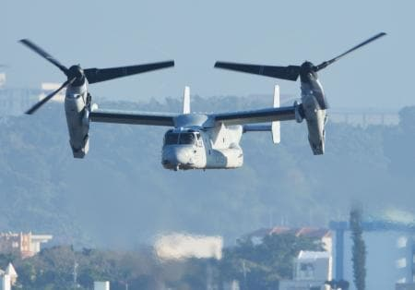
米軍普天間飛行場から飛び立つオスプレイ＝1月、沖縄県宜野湾市
陸上自衛隊が8月に北海道で実施する米海兵隊との共同訓練で、米軍普天間飛行場（沖縄県宜野湾市）所属の新型輸送機オスプレイの夜間飛行を検討していることが2日、陸自への取材で分かった。実施すれば日米共同訓練でのオスプレイの夜間飛行は初めて。
普天間所属のオスプレイは昨年12月、夜間の空中給油訓練中に沖縄本島北部の沿岸部で不時着、大破するなどしており、夜間飛行の実施に地元が反発する可能性もある。
共同訓練は10～28日に北海道大演習場や上富良野演習場で予定されている。オスプレイ6機が期間中、米軍三沢基地（青森県）に展開し、両演習場に飛来する。

米空母２隻、近く展開か＝朝鮮半島沖で訓練－韓国報道

米空母「ロナルド・レーガン」＝６月１日、日本海（ＡＦＰ＝時事）
【ソウル時事】聯合ニュースなど複数の韓国メディアは２日、米空母２隻が今月中旬にも朝鮮半島沖に展開し、韓国軍と訓練を行う方向で検討が進められていると報じた。
派遣が予想されるのは「ロナルド・レーガン」と「カール・ビンソン」。北朝鮮が２回の大陸間弾道ミサイル（ＩＣＢＭ）発射実験に続き、新たな挑発に出る可能性があることから、これを抑止するため「強力な警告メッセージを送る」狙いがあるという。
聯合などによると、韓国政府の消息筋は「２１日から始まる韓米合同軍事演習『乙支（ウルチ）フリーダム ガーディアン』に合わせ、米空母の展開が検討されてきたが、北朝鮮の追加挑発の可能性が高まっているため、展開の時期が前倒しされるとみられる」と述べた。演習開始前の今月第３週に空母２隻や原子力潜水艦を派遣する方向で検討されているという。（時事通信2017/08/02-14:36）

厚木基地、軍用機の飛行差し止めを 騒音被害、４日提訴
朝日新聞デジタル吉村成夫2017年8月2日13時52分
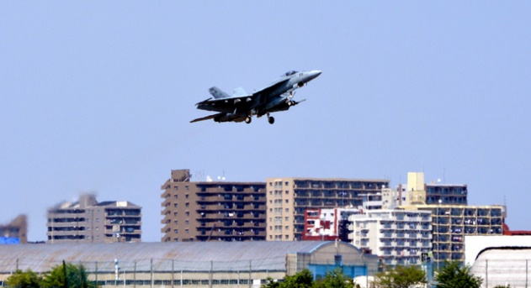岩国基地へ移駐する予定の米軍の戦闘攻撃機ＦＡ１８＝４月、厚木基地
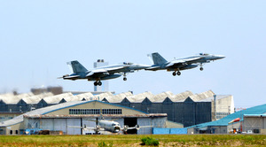岩国基地へ移駐する予定の米軍の戦闘攻撃機ＦＡ１８＝４月、厚木基地
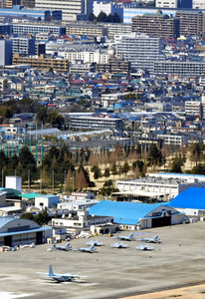
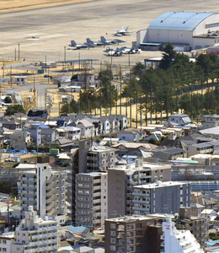
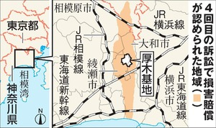
米軍と自衛隊が共同で使う厚木基地（神奈川県綾瀬市、大和市）の騒音被害をめぐり、周辺住民らが４日、日米の軍用機の飛行差し止めと損害賠償を国に求める５回目の訴訟を横浜地裁に起こす。爆音を響かせてきた米空母艦載機部隊は、岩国基地（山口県）への移駐が７月に正式決定している。ただ、移駐後の厚木基地の運用は示されておらず、原告団は騒音被害が続くことを懸念する。
厚木基地は住宅密集地にあり、騒音被害を受ける住民は、神奈川県と東京都の計３００万人に及ぶと推計されている。提訴に参加する住民は両都県の計８市に住む約６千人。年内に過去最大の１万人規模に膨らむ見通しだ。過去の訴訟に参加してきた住民のほかに、原告団の説明会やチラシなどで裁判のことを初めて知り、新たに参加する住民も多いという。
１９７６年提訴の１次訴訟以降、騒音を違法状態とする判決が定着し、賠償は認められてきた。他方で飛行差し止めは、４次訴訟の一、二審判決で夜間・早朝の自衛隊機に限って認められたが、最高裁では破棄された。５次訴訟でも被害解消を目指し、飛行差し止めを訴えの根幹に据える。
最大の騒音源は、横須賀を母港とする米空母の艦載機部隊だ。厚木基地で離着陸訓練を繰り返してきた。
基地周辺の負担軽減のため、日米は２００６年に艦載機部隊の移駐に合意。計画は遅れたものの、約６０機と軍人・家族ら約３８００人が、今年後半から来春にかけて岩国基地へ移ることが決まっている。
だが、大波修二原告団長は「米…

ビキニ被ばく労災支援に言及なし 山本農相、元漁船員らと意見交換
共同通信2017/8/2 13:14
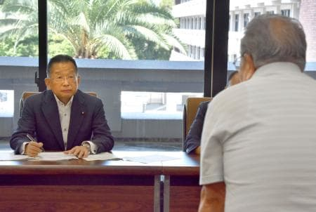
元漁船員（右）と意見交換する山本農相＝2日午前、高知県議会
1954年に米国が実施した太平洋・ビキニ環礁での水爆実験を巡り、付近での操業による被ばくを訴えている高知県の元漁船員や遺族らが2日、地元選出の山本有二農相と県議会で意見交換した。元船員らは事実上の「労災認定」に当たる船員保険を速やかに適用するよう支援を求めたが、山本農相から具体的な施策への言及はなかった。
山本農相は「元船員らが、さまざまな困難を克服し頑張っている姿に感動した。県が取り組む健康調査などを支援したい」と述べた。
元マグロ漁船員の桑野浩さん（84）は「同僚は原因不明の病気でバタバタ亡くなった。国は仲間にも思いをはせてもらいたい」と訴えた。

広島での核軍縮会議を提案 元外相や教授らが議論
共同通信2017/8/2 17:41
元外相や大学教授らが核不拡散について話し合う会議「ひろしまラウンドテーブル」は2日、広島に核保有国や核の傘に依存する国を招き、核軍縮会議を開催する提案を取りまとめて閉幕した。広島市で、1日から2日間の日程で開かれていた。
閉幕後に記者会見した東大大学院の藤原帰一教授は、日本政府に開催を呼び掛けたいとした上で、「核保有国などが主張する段階的な（核兵器の）削減に向け、必要な手続きを進めるべきだ」と話した。
広島県が主催し、今年で5回目。日米中など研究機関の専門家ら16人が参加し、北朝鮮の核・ミサイル開発などについても議論した。

広島の放影研移転調査費を計上へ 長崎は被爆体験者援護拡充を検討
共同通信2017/8/3 02:00
老朽化が進む放射線影響研究所（放影研）の広島研究所について、厚生労働省が移転に向けた調査費を来年度予算案に盛り込む方向で検討していることが2日、関係者への取材で分かった。広島市が長年要望し、自民党の議員連盟もこうした内容を含む要請を申し入れていた。安倍晋三首相が原爆の日の8月6日に広島市を訪問した際に説明する。
厚労省は、長崎に関しても、国が指定した被爆地域外で原爆に遭ったものの、被爆者健康手帳を受けられない「被爆体験者」への医療費助成制度の拡充も検討している。
放影研は、放射線の健康への影響を調査するため、日米が共同運営する研究機関。

原発の新増設、明記見送りへ 政府のエネルギー基本計画
朝日新聞デジタル斎藤徳彦、笹井継夫2017年8月2日15時53分
政府が３年ぶりに見直すエネルギー基本計画をめぐり、焦点となっている原発の新設や建て替えについて明記を見送る方向になった。安倍政権下で２０１４年に決めたいまの計画は、原発を「重要なベースロード電源」と位置づける一方、新増設については触れておらず、原発関連業界などから見直しで盛り込むよう求める声が出ていた。
経済産業省は、原発に対する世論の反発が根強いことなどから、新増設の表現を盛り込むことは時期尚早との判断に傾いている。当面は既存原発の再稼働や運転期間の延長に注力する。
世耕弘成経産相は１日の閣議後会見で、エネルギー基本計画の見直しを議論する審議会を９日に開くと発表した。年度内にとりまとめるとしたうえで「骨格を変えるような状況の変化は起こっていない」と話し、計画の主要部分は変えない方針を示した。
政府は２０１５年、電源に占める原発の割合を３０年度時点で２０～２２％になるよう政策を講じると決めたが、世耕氏は「（既存原発の）再稼働をすれば、新増設を想定しなくても達成可能だ」と強調した。
経産省はまた、５０年を見据えたエネルギー政策を話し合う有識者会議の初会合を今月末に開く。地球温暖化対策などの観点から中長期的な原発の必要性についても議論するという。原発推進派にも配慮したとみられ、会議で出た意見をエネルギー基本計画に反映させる可能性がある。（斎藤徳彦、笹井継夫）

テレビ朝日、タイトルから「フクシマ」削除＝水爆実験ドキュメント番組
６日にテレビ朝日系で放送予定のビキニ環礁水爆実験のその後を検証する特別番組「ザ・スクープスペシャル」で、サブタイトルとして公開していた「フクシマの未来予想図」を同局が削除したことが２日分かった。同局は「視聴者から意見を頂く中で誤解を生じかねないと考えた」と説明した。
番組は公式サイトで、１９５４年に米国が太平洋のマーシャル諸島で行った水爆実験に関し、「島民を避難させなかったのは人体実験のため」などとする内容を紹介している。同局は「元島民の思いが福島の原発事故の被災者の思いに投影されるのではないか」との視点から副題を付けたという。番組内で東京電力福島第１原発事故を取り上げるかどうかは明らかにされていない。
番組情報が公開された後、ネット上などで批判が相次いでいた。（時事通信2017/08/02-13:07）

広島、今夏も平和願う一球 １０回目のピースナイター
朝日新聞デジタル清水康志2017年8月3日01時47分
広島への原爆投下から７２年となるのを前に、核兵器のない平和な世界を祈る「ピースナイター」が２日、広島カープの本拠地・マツダスタジアム（広島市）で開催された。２００８年に「折りづるナイター」として始まった催しは今年で１０回目となる。

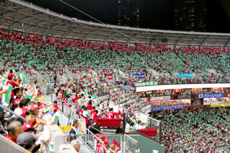核兵器廃絶を願い緑色の紙が掲げられ、原爆ドームと同じ高さ２５メートルの客席部分には、赤色の紙が掲げられた＝２日夜、マツダスタジアム、上田幸一撮影
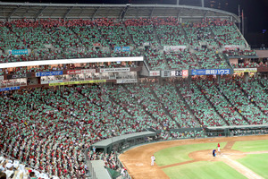
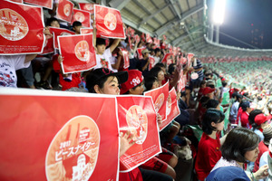
広島県生まれで被爆２世の歌手、高橋真梨子さん（６８）が始球式を務めた。「母から聞いた当時の情景や気持ちがこみあげてきた」と言う。カープの選手は原爆ドームなどがあしらわれたワッペンをユニホームの袖につけた。
五回終了時、ジョン・レノンの「イマジン」が流れる中、観客は球場で配られた紙を掲げ、スタンドを緑に染めた。原爆ドームと同じ高さ２５メートルの客席部分には、赤い「ピースライン」が浮かんだ。
過去の始球式では、５歳の時に被爆し姉を亡くした元プロ野球選手張本勲さん（７７）や、漫画「はだしのゲン」作者の故中沢啓治さんらが平和を願う一球を投じた。（清水康志）

豊洲移転 都が仲卸組合に基本方針説明 業者から要望も
NHK8月2日 16時30分
市場の移転問題で東京都は、築地市場最大の水産物仲卸業者の組合に対し、小池知事が示した移転の基本方針を説明し、業者からは、再開発後の築地の具体像を示してほしいといった要望などが出されました。
市場の移転問題で東京都の小池知事は、築地市場を豊洲に移転したうえで、５年後をめどに築地を再開発して市場機能を持たせるなどとした基本方針を示し、都は、豊洲への早期移転を最優先に取り組むことにしています。
この基本方針について、都の市場担当局の幹部が２日、築地市場を訪れ、水産物の仲卸業者で作る「東京魚市場卸協同組合」に説明しました。
会合は非公開で開かれ、関係者によりますと、業者からは、築地を再開発したあと、希望する仲卸業者がいつ築地に戻れるように都が対応する方針なのかや、再開発後の築地に持たせる市場機能がどのようなものなのか、具体像を示してほしいといった質問や要望が出されたということです。このほか、豊洲への移転時期がいつになるのか、移転前には小池知事の安全宣言を出してほしいといった声も聞かれたということです。
およそ５４０の業者で作り、個別の組織としては築地市場最大のこの組合は、小池知事の基本方針に対して、これまで「組合員の中には移転に反対する声もあり、移転ありきで進めるべきではない」などと慎重な姿勢を示していて、今後の対応が注目されています。

小池知事就任１年 五輪や高齢対策加速させたいと意気込む
NHK8月2日 12時12分
東京都の小池知事は２日で就任から１年となり、今後は東京オリンピック・パラリンピックの準備を加速させるとともに、都内の高齢化対策にも力を入れる考えを示しました。
小池知事は去年８月に都知事に就任してから１年となり、２日朝、都庁で記者団に対し「あっという間の１年であり、やりがいのある１年だった」と振り返りました。
そのうえで今後の都政の課題について、「これからオリンピック・パラリンピックも控えている。これまで種まきをしてきた政策の花を一つ一つ順番に咲かせていきたい。待機児童対策は１年目に手がけたが、２年目は高齢化対策の種をまずまきたい」と述べ、３年後に迫る東京オリンピック・パラリンピックの準備を加速させるとともに、東京大会の５年後の２０２５年にはすべての団塊の世代が７５歳以上となることから、都内の高齢化対策にも力を入れる考えを示しました。
「東京大改革にまい進」 小池知事が幹部に訓示
小池知事は２日午前、都の副知事や局長級の幹部に対し訓示しました。この中で小池知事は「職員との意思疎通も徐々に図ることができるようになり、都庁全体の風通しもだんだんよくなっているのではないか。この１年間、ときには私に対し、不安や大丈夫なのかと感じたこともあったと思うが、新しい方向性に都庁の船は向かっていて、これから方向性をしっかりしたものにしたい。決意を新たにしつつともに東京大改革にまい進していきたい」と述べ、引き続き都政改革に取り組む考えを強調しました。
そのうえで先月の都議会議員選挙の結果を踏まえ「さまざまなスキルや専門性に富んだ議員がたくさん誕生した。これからは都議会からのチェックもこれまでとちょっと違う切り口が出てくると思うし、そうあるべきだ。都議会からさまざまな政策的な提案も次々に活発化することになる」と述べました。そして、市場の移転問題への対応や、３年後に迫る東京オリンピック・パラリンピックの準備の加速、情報公開の徹底などに引き続き取り組むよう指示しました。

